МКОУ «Новокаякентская СОШ»
с. Новокаякент
Каякентский район Республика Дагестан

Дидактический материл по теме «Анализатор слуха и равновесия»
(для учащихся 8 классов)

Автор: учитель биологии
МКОУ «Новокаякентская СОШ»
Умалатова Равганият Бийбулатовна

с.Новокаякент
2017 г.

Пояснительная записка
Данный дидактический материал по теме «Анализатор слуха и равновесия» рекомендуется для учащихся 8 класса. Материал включает карточки, на которые учащиеся дают письменный ответ. Карточки рекомендуются для проверки знаний, учащихся о строении и значении органов слуха и равновесия.
Задачи: проверка знаний учащихся о строении и значении органов слуха и равновесия.
Оборудование: карточки с заданиями.
Деятельность учащихся: написание учащимися ответов на карточки.
Деятельность учителя: обеспечение учащихся листками и карточками. Проверка и анализ ответов на карточки.
Дидактический материл по теме «Анализатор слуха и равновесия»
Карточка «№1.
1.Вставьте в текст пропущенные термины из предложенного перечня, используя для этого цифровые обозначения. Запищите в текст цифры, выбранных ответов, а затем получившуюся последовательность цифр (по тексту) запищите в таблицу.
Орган слуха состоит из трех отделов. Орган слуха состоит из наружного, …(А) и внутреннего ухо. В среднее ухо входит три слуховые косточки: молоточек, наковальня и … (Б). Внутренне ухо – это …(В). У человека функцию органа равновесия выполняет …(Г). Слуховая зона расположена в … (Д) доли.
Перечень терминов:
1) височная
2) стремечко
3) улитка
4) среднее
5) вестибулярный аппарат
Ответ:
А | Б | В | Г | Д

2.Какой орган изображен на рисунке? Какую функцию выполняет в организме?
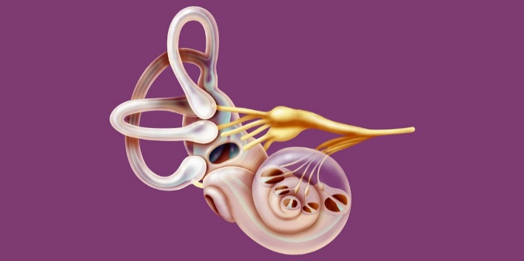

Карточка «№2.
1.Рассмотрите рисунок. Какие отделы ухо обозначены на рисунке под цифрами 1-3? Какие органы входят в эти отделы? Ответ занесите в таблицу ответов.
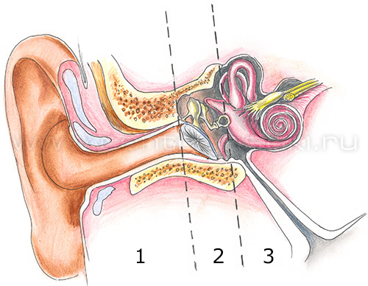

1 отдел
1
2
3
2 отдел
1
2
3
4
3 отдел
1

Карточка «№3.
1.Что изображено на рисунке под буквами А, Б, В? Какой отдел ухо они входят? Какую функцию выполняют?

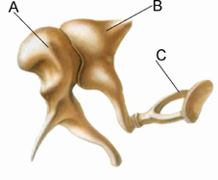
2. Как работает слуховой анализатор?
Источники информации:
1. Биология.8 класс. Человек: Учеб. Для общеобразовательных учреждений / Н. И. Сонин, М.Р. Сапин. – 6 –е изд., стереотип. -М.: Дрофа, 2004.- 216 с.
2.http://www.studmed.ru/docs/static/a/5/2/1/f/a521f26a1ea.png слуховой анализатор
3.http://900igr.net/up/datai/163063/0012-014-.jpg слуховые косточки
4.https://hightech.fm/files/1/upload/1210x600/27354.jpg орган равновесия.

